Муниципальное дошкольное образование учреждение
центр развития ребенка детский сад №4 «Светлячок»

КОНСПЕКТ ЗАНЯТИЯ КРУЖКА
ПО ХУДОЖЕСТВЕННОМУ ТРУДУ

НА ТЕМУ: «ВОЛШЕБНЫЕ УЗОРЫ БАТИКА»

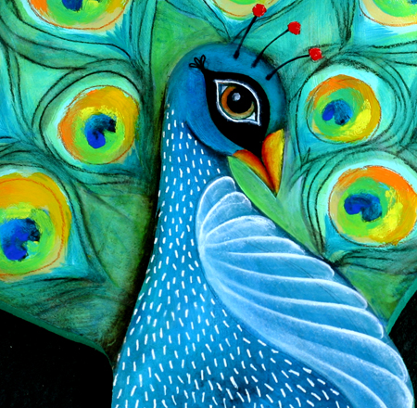

Воспитатель: Макарова С. В.

г. Серпухов
Тема: «Волшебные узоры батика»
Программные задачи:
- Совершенствовать умение работать с тканью, складывать её, наносить узоры красками;
- Воспитывать ценностное отношение к собственному труду.
- Развитие эстетического восприятия, умение созерцать красоту окружающего мира;
- Совершенствовать изобразительные навыки и умения, формировать у детей художественно-творческие способности;
- Закреплять умения самостоятельно выбирать цвета и составлять оттенки;
- Совершенствовать умения рисовать кистью.
- Развивать умение выделять разнообразные свойства и отношения предметов (цвет, форма, величина, расположение в пространстве).
Оборудование:
- для воспитателя: шаблон павлина, картинки с изображением павлина, схема «Смешения цветов», образцы тканей с росписью, выполненные в разных техниках.
- для детей: белая ткань разной формы (круг и капля), специальные краски «Батик» фирмы «Гамма», кисти, подставка для кисточек, салфетки, баночка с водой, нитки, клеенка.
Предварительная работа:
- Рассматривание иллюстраций с изображением павлина.
- Рассматривание изображения павлина на гербе города Серпухова, его происхождение.
- Знакомство с декоративно прикладным искусством – батиком, его применением, способами выполнения (презентация).
- Выполнение различных салфеток в технике «узелкового батика».
- Выполнение коллективной работы «Цветик семицветик»

Ход:
1. Организационный момент:
(Дети входят в группу, приветствуют гостей и садятся за столы)
2. Основная часть:
Ребята, пока вас не было, почтальон принес письмо.
А письмо, это от мальчика Вовы. Вова очень любит рисовать. Он решил нарисовать павлина, но так увлекся, что не заметил, как краски закончились. И хвост павлина остался не раскрашенным.
Достаю из конверта павлина.
Поможем Вове доделать его работу и украсим хвост павлина лоскутками ткани, расписанными в технике «узелкового» батика.
Давайте вспомним:
-Что такое батик?
(Дети отвечают на вопрос)
Правильно, батик - это роспись, выполненная на ткани.
-Что нам необходимо для выполнения этой росписи?
(Дети отвечают на вопрос)
Правильно, для выполнения росписи в технике батик, нам понадобиться: ткань, краски, баночка с водой, кисть, пуговицы, веревочки.
А еще нам понадобиться хорошее настроение и ваши умения.
Обратите внимание, что узор на хвосте павлина состоит из разных геометрических форм (круга и капли).
И наши лоскутки ткани повторяют эти формы.
Покажите у кого лоскутки круглые.
(Дети показывают ткань круглой формы)
А теперь покажите лоскутки капельки.
(Дети показывают ткань в виде капли)
В зависимости от формы ткани мы будем использовать различные способы «узелкового» батика.
У кого лоскуток круглой формы, будет использовать для росписи пуговицы.
Кто напомнит нам это способ.
(Дети рассказывают этапы выполнения)
1. Берем ткань, кладем ее на ладонь;
2. На ткань, кладем пуговицу;
3. Зажимаем ее рукой;
4. Переворачиваем ткань, держа пуговицу в руке;
5. Заматываем ткань под пуговицей ниткой, чтобы ткань не развернулась;
6. Раскашиваем получившуюся заготовку красками;
7. После выполнения работы развязываем нитки, достаем пуговицу и работа готова.
А у кого лоскуток ткани в виде капельки, будет использовать способ складывания ткани, который называется «гармошка».
1. Берем ткань, раскладываем ее на столе;
2. Складываем ткань, по принципу «веера»;
3. Завязываем получившуюся заготовку ниткой, в одном или нескольких местах,
чтобы ткань не развернулась;
4. Раскашиваем получившуюся заготовку красками;
5. После выполнения работы развязываем нитки и работа готова.
Напоминаю, что расписывать нужно очень аккуратно и краску нужно несколько раз наносить на одно и тоже место, чтобы она проникла внутрь ткани.
После каждого использования цвета, промываем кисточку в чистой воде.
Не забывайте, что цвета могут смешиваться и образовывать другой цвет:
красный + желтый = оранжевый,
синий + желтый = зеленый,
красный + синий = фиолетовый,
красный + зеленый = коричневый.
А теперь приступаем к работе.
Самостоятельная работа:
Помогаю детям складывать лоскутки ткани, обматывать ткань нитками, завязать узелки, подбирать цвет. После выполнения работы помогаю детям очень осторожно удалить нитки, и развернуть ткань.
Те кто выполнил роспись, могут потихоньку подойти и положить свои разноцветные лоскутки на соответствующие формы в хвосте павлина.

3. Заключительная часть:
Посмотрите, какой красивый павлин у нас получился.
Самое главное, что все узоры получились разные, нет ни одного одинакового.
Так будет всегда, в этом и состоит вся сказочность и прелесть батика.
Молодцы!
Я уверена, что Вове наша работа понравиться, и он будет рад видеть своего павлина таким нарядным и красивым.

Хвост раскрылся сам собой,
Словно веер расписной.
У хвоста есть властелин.
А зовут его павлин
И спесив он, и хвастлив,
Потому что хвост красив.
Им любуется он сам
И показывает нам.

